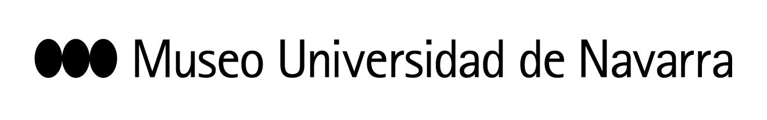
HIRAKI SAWA, ARTISTA JAPONÉS: “GRAN PARTE DE MI OBRA ESTÁ RELACIONADA CON MI PROPIA MEMORIA Y ESPERO QUE ESTAS PELÍCULAS DISPAREN LAS DE LOS ESPECTADORES Y SUS SENSACIONES”
El escultor ha presentado en el Museo Universidad de Navarra ‘Memoria Paralela’, una exposición que reflexiona sobre la construcción de la memoria y la amnesia
La muestra reúne películas, dibujos, instalaciones escultóricas y piezas de la colección de fotografía histórica del Museo
En Pamplona, 25 de septiembre de 2019- El escultor y videoartista Hiraki Sawa ha presentado este miércoles Memoria paralela, una muestra producida por el Museo Universidad de Navarra en la que reflexiona sobre la construcción de la memoria y su pérdida. “He dado este título a la exposición porque gran parte de mi obra está relacionada con la propia memoria”. En este sentido, ha expresado que espera que “estas películas disparen las de los espectadores y sus sensaciones”.
Sawa ha estado acompañado por Valentín Vallhonrat, director artístico del Museo y comisario de la muestra junto a Rafael Levenfeld. Vallhonrat ha explicado la génesis de esta exposición, que surge de la invitación del Museo a Sawa para participar en el programa de producción artística Tender Puentes. En este encuentro con la colección del Museo, el arstita vinculó sus reflexiones a la imagen latente, descubierta por Talbot (1800-1877) en el desarrollo de los calotipos, una de las primeras técnicas fotográficas.
Su residencia comenzó en mayo de 2017 y terminó en junio de este año, y el resultado es la instalación Memoria paralela, que alberga la sala 0 de la planta. La obra está acompañada por 15 filmes proyectados en 18 pantallas y cuatro monitores, así como 24 dibujos y 4 piezas escultóricas. Además, se pueden contemplar ocho obras de la colección de fotografía histórica del Museo. “Son piezas que no solo acompañan a la instalación, sino que le dan sentido y permiten su comprensión profunda. Hay un desarrollo completo de toda la simbología que aparece en la filmografía de Sawa”. La exposición reúne obras realizadas entre 2002 y 2019.
El artista, desarrolla conceptos y temáticas en torno a la construcción de la realidad a través de la imagen fija y en movimiento, y entre los temas que le inspiran se encuentran las memorias familiares, el movimiento de objetos inanimados en entornos domésticos y la inserción de imágenes fantasmagóricas en paisajes naturales, entre otras.
LA EXPOLORACIÓN DE LA MEMORIA
La muestra recoge tres piezas fundamentales, consideradas una trilogía de la memoria (Memoria paralela, Lineament y Did I?) que reflexionan sobre la propia memoria, su ausencia, y la construcción de una memoria visual. Sawa ha explicado que comenzó esta exploración cuando, a finales de los 90, un amigo suyo se quedó amnésico. “En aquella época no pensaba hacer nada sobre este tema pero, al revisar mis obras anteriores, muchas personas me decían que eran memorias de su infancia, un paisaje que quizá habían visto y que, aunque no recodaran dónde, reconocían. Así que me di cuenta de que mi trabajo tiene mucho que ver con este tema”.
UN ESCULTOR QUE TRABAJA CON ORDENADOR
Asimismo, el artista ha incidido en el que se considera un escultor, formación que determina su forma de crear: “Estudié escultura, así que no estoy formado como cineasta, fotógrafo o videoartista. Hace veinte años tuve la oportunidad de trabajar con imágenes móviles en ordenador e hice una película, Dwelling (sala 2, planta -1). Fue como hacer una escultura porque con el ordenador puedo recortar un objeto, moverlo y superponerlo sobre otro. Estuve varios años haciendo estas imágenes en movimiento y empecé a explorar las instalaciones utilizando el tiempo, el espacio y el movimiento”.
Precisamente el artista ha resaltado la importancia que cobra el espacio en su obra, no como mero continente sino como parte esencial de la misma: “Creo obras en tres dimensiones, aprovechando el espacio. Me preocupa la forma de utilizar cada uno de los espacios. Pienso que es una experiencia distinta a ver un vídeo de YouTube o ver una película en casa”. Una obra que manifiesta claramente este espíritu es Hako (sala 4, planta -1), formada por seis proyecciones simultáneas en pantallas apoyadas en el suelo.
Sawa también ha subrayado que su trabajo está relacionado con los sentimientos vinculados a la memoria: “El arte no tiene que ver con dar información o conocimientos, sino con ofrecer una oportunidad de imaginar y llegar a nuestro propio conocimiento”.

CONTACTO PRENSA MUSEO:
Leire Escalada / lescalada@unav.es / museo.unav.edu / 948 425600-Ext. 802545 / 630046068

